
DМинистерство образования и молодежной политики Свердловской области
ГАПОУ СО «Екатеринбургский колледж транспортного строительства»

Отчёт по программе «Практическое занятие 14»

Выполнил: Ходжаева Ш. З.
Группа: ПР-21
Преподаватель: Мирошниченко Г.В
2026

Задание 1:
Для заданного значения n запишем в стек все числа от 1 до n, а затем
извлечем из стека.
Входные и выходные данные
Входные данные:
n – int, целое, вводится пользователем
Выходные данные:
Stack – Stack<int>, стек из целых чисел, выводится информация об размерности, верхнем элементе и содержимом стека
Блок-схема
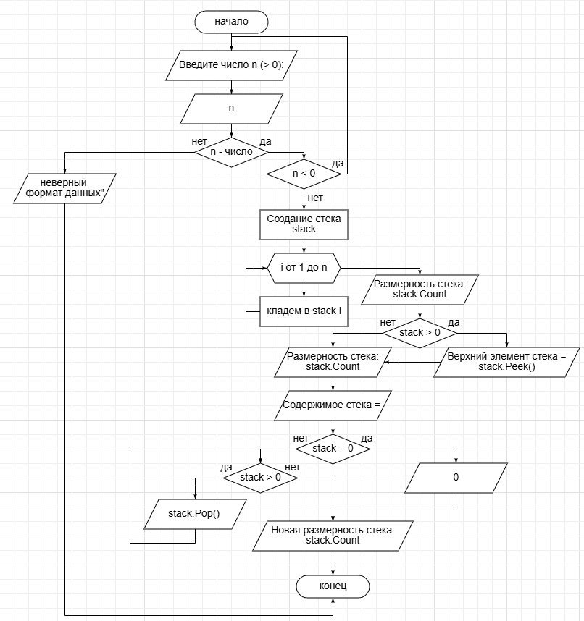
Листинг программы
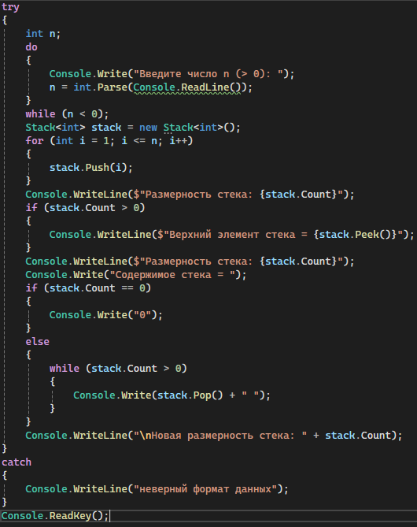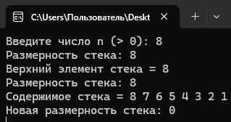
Тестовые ситуации
Проверка корректности вводимых данных с try-catch.
Проверка введенного числа n c do-while:
do
{
Console.Write("Введите число n (> 0): ");
n = int.Parse(Console.ReadLine());
}
while (n < 0);
Проверка при выводе информации с if-else.

Задание 2:
Пользователь вводит математическое выражение, которое записывается в
текстовый файл. - t.txt
А) Проверить баланс круглых скобок в данном выражении. Выдать
информацию о балансе на экран.
скобки сбалансированы
Возможно лишняя ( скобка в позиции:5
Б) Если скобок не хватает, то добавить недостающие скобки, если скобки
лишние, то удалить лишние скобки. Записать новое математическое
выражение в файл t1.txt
Входные и выходные данные
Входные данные:
Example – string, строка, математическое выражение, вводится пользователем.
Выходные данные:
Example – string, строка, проверенное математическое выражение.
Error – string, строка, строка для ошибок.
Блок-схема
Методы и функции:
CheckInput – функция, возвращающая строку и строку для ошибок и принимающая строку и строку для ошибок на входе, для проверки, что входные данные либо цифры, либо знаки – арифметические действия.
CheckMathExample – функция, возвращающая строку и принимающая строку на входе, для проверки, что математическое выражение записано верно.
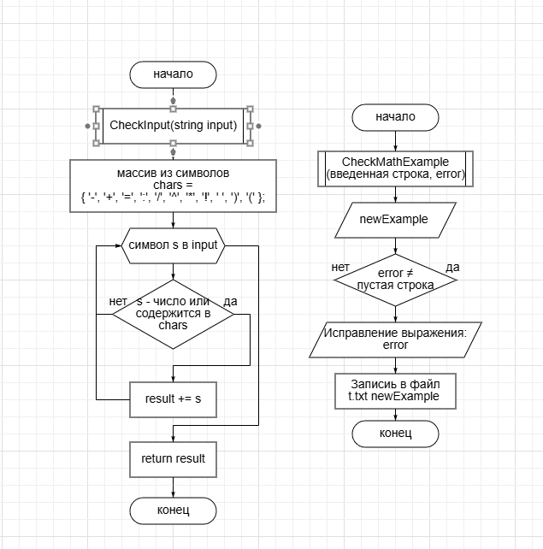
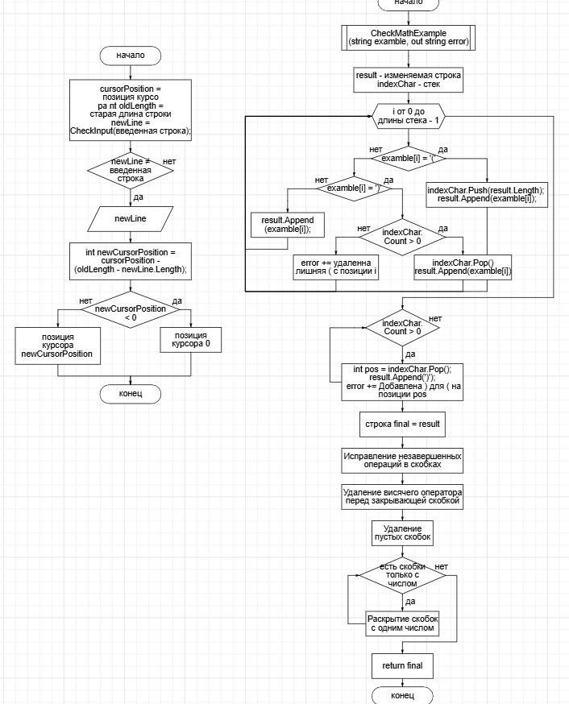
Листинг программы
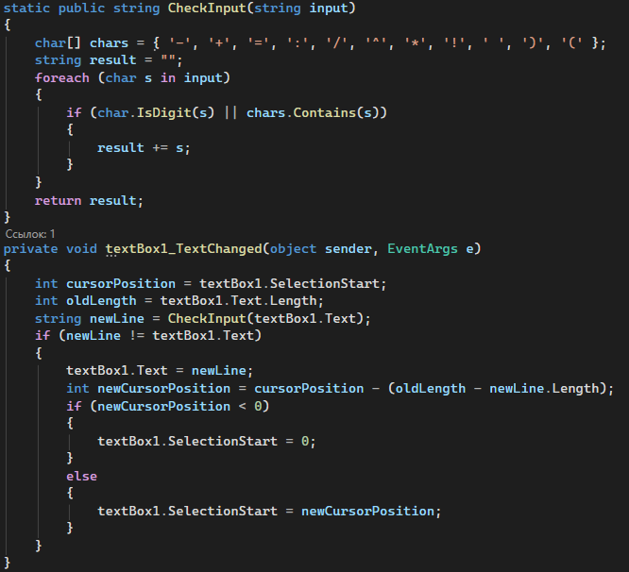
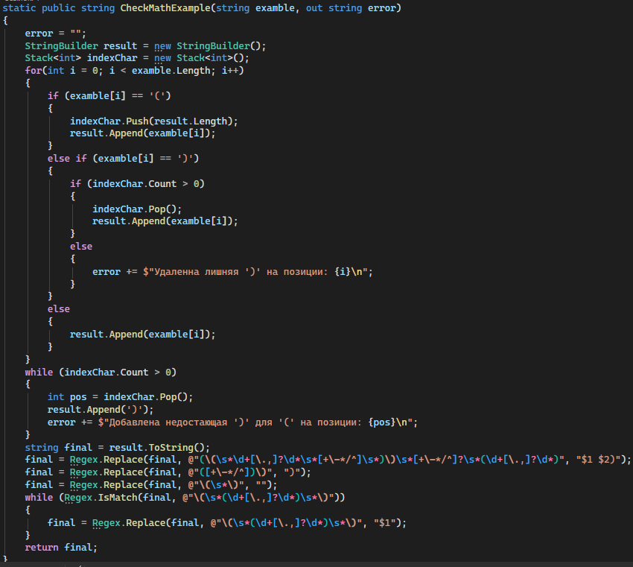
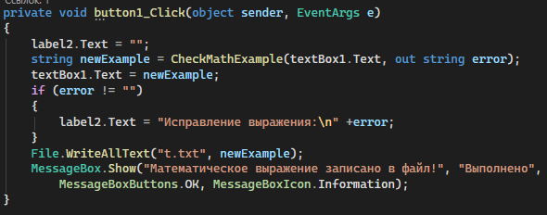
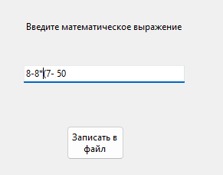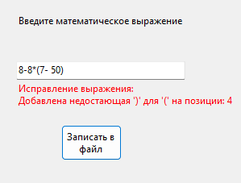
Тестовые ситуации
Проверка на наличие ошибок для их вывода с if-else.

Задание 3:
Для заданного значения n запишем в очередь все числа от 1 до n, а затем
извлечем их из очереди.
Входные и выходные данные
Входные данные:
Num – int, целое число, вводимое пользователем
Выходные данные:
List – Queue<int> , очередь из целых чисел, выводится информация об размерности, верхнем элементе и содержимом.
Блок-схема
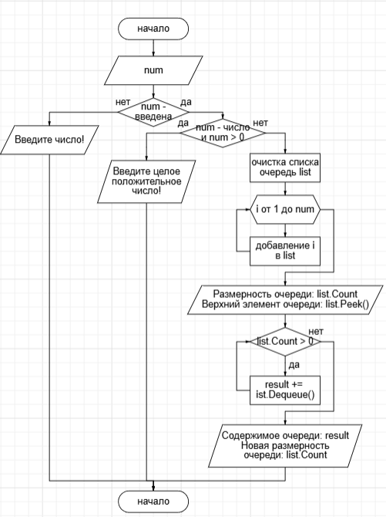
Листинг программы
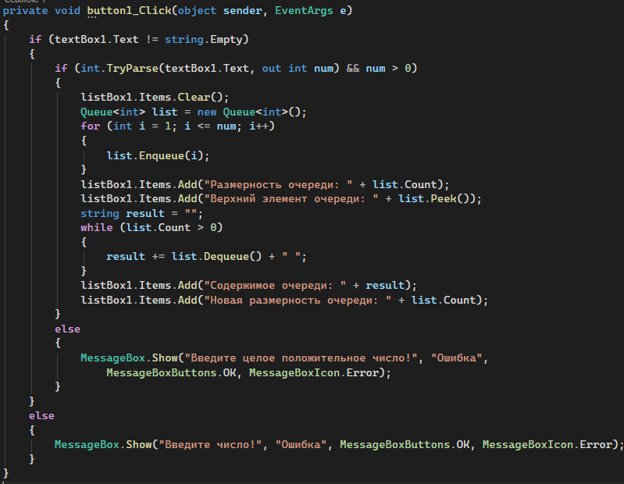
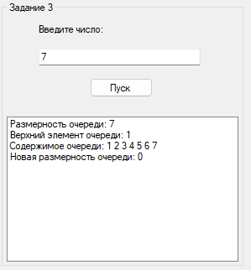
Тестовые ситуации
Проверка введенного числа num через if-else.

Класс Person (для заданий 4-5).
private string surname – строка, приватная, фамилия.
private string name – строка, приватная, имя.
private string patronymic – строка, приватная, отчество.
private int age – целое число, приватное.
private double weight – вещественное число, приватное.
static private Queue<Person> people – очередь, приватная, список всех созданных объектов.
Методы и функции:
ClearPeople – метод для очистки очереди people.
GetPeople – функция для получения очереди people
ToString – функция для получения строки с данными об объекте.
ReadFile – функция, возвращает истинность, читает файл и создает объекты, при успешном выполнении возвращает true, иначе – false.
ReadTwoFiles – функция, возвращает истинность, читает файлы и создает объекты, при успешном выполнении возвращает true, иначе – false.
Блок-схема:
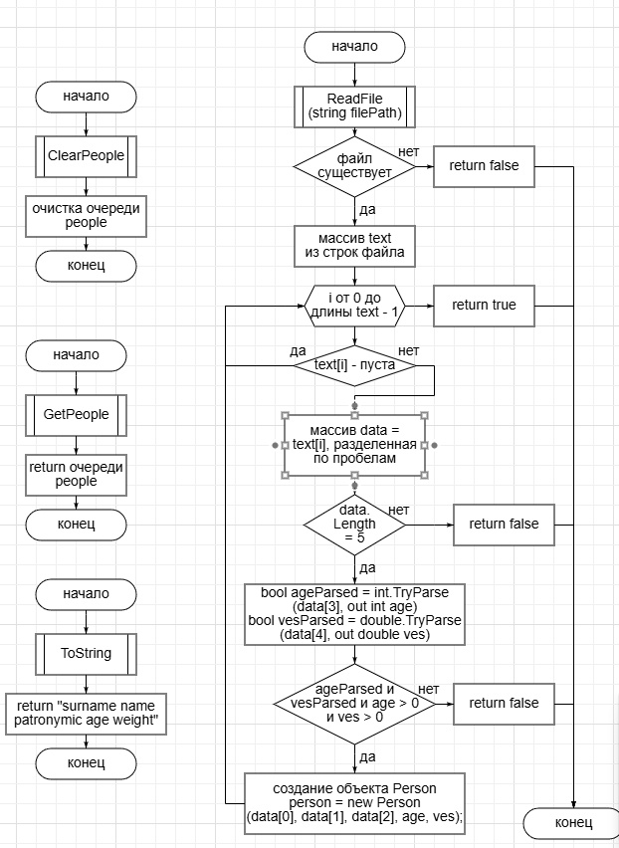
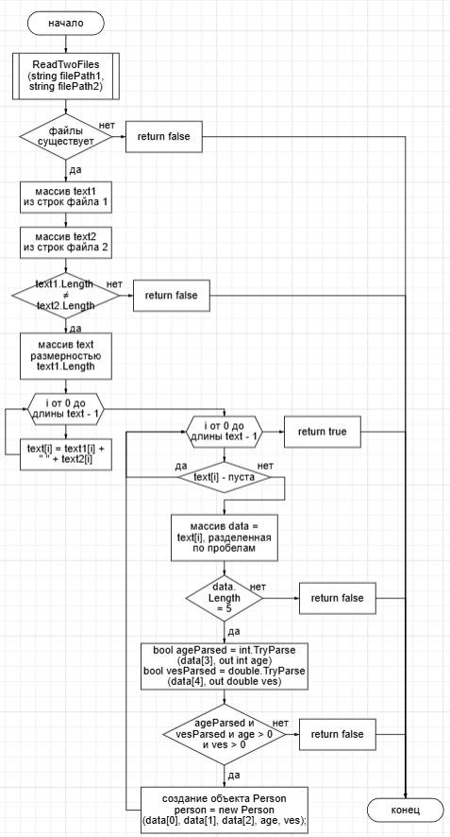
Листинг:
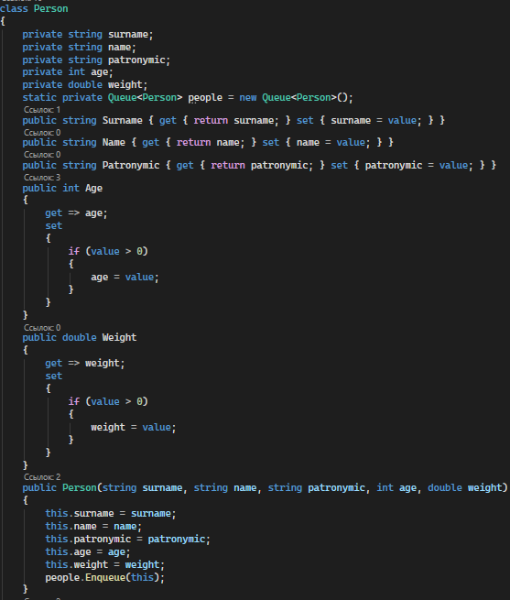
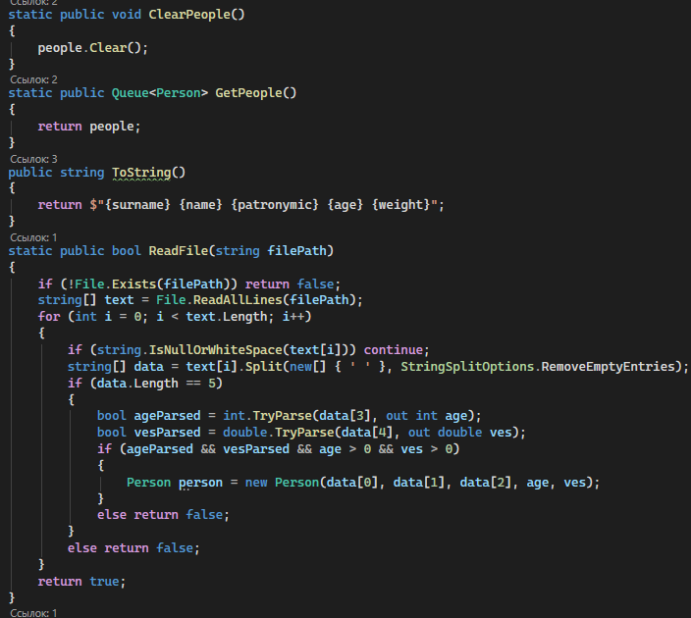
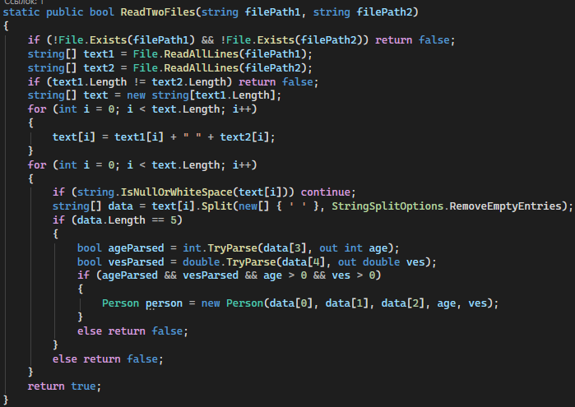
Задание 4:
В текстовом файле записана информация о людях (фамилия, имя,
отчество, возраст, вес через пробел). Вывести на экран вначале
информацию о людях младше 40 лет, а затем информацию о всех
остальных.
Содержимое файла:
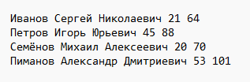
Входные и выходные данные
Входные данные:
Нет, только файл.
Выходные данные:
oldPeople – var, коллекция из объектов коллекции Queue people, состоящей и объектов класса Person, поле Age которых превышает 40.
youngPeople – var, коллекция из объектов коллекции Queue people, состоящей и объектов класса Person, поле Age которых не превышает 40.
Блок-схема
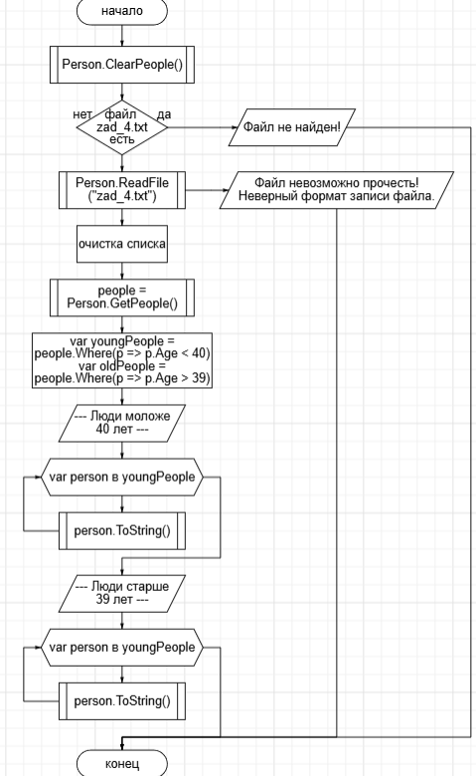
Листинг программы
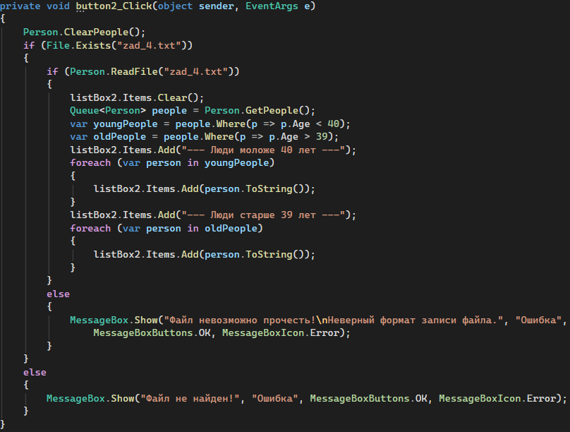
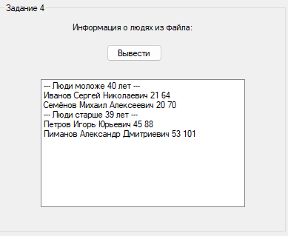
Тестовые ситуации
Проверка существования файла с if-else.
Проверка возможности чтения файла по заданному шаблону с if-else.
Задание 5:
В 2-х текстовых файлах записана информация о людях (фамилия, имя,
отчество через пробел) и(возраст, вес через пробел). Вывести на экран
информацию о людях, отсортированную по возрасту, с группировкой по
первой букве фамилии.
Содержимое файлов:
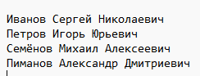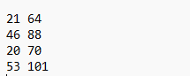
Входные и выходные данные
Входные данные:
Нет, только файлы.
Выходные данные:
sortedPeople – var, коллекция из коллекции Queue people, состоящей и объектов класса Person, сгруппированная по первой букве фамилии и отсортированной по возрасту.
Блок-схема
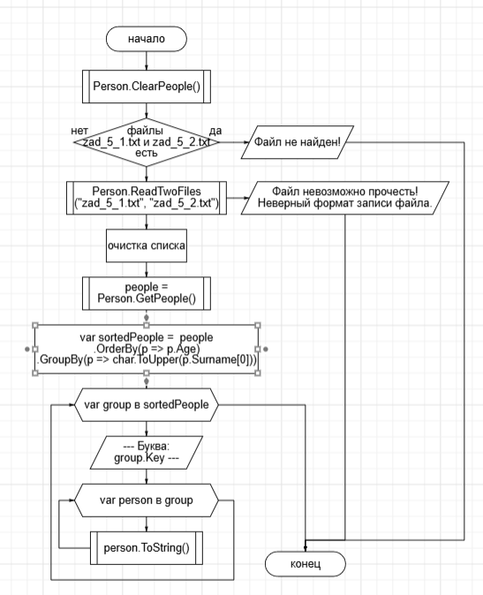
Листинг программы
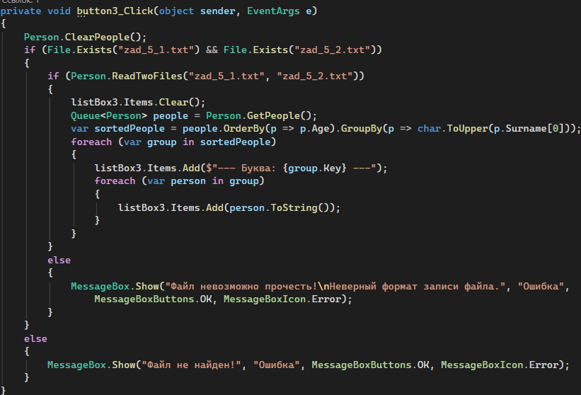
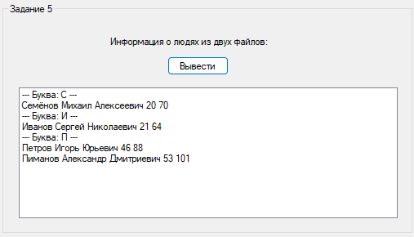
Тестовые ситуации
Проверка существования файла с if-else.
Проверка возможности чтения файлов по заданному шаблону с if-else.
Вывод
В данной практической работе мы познакомились с коллекциями в C#, а в частности с Queue и Steck.

